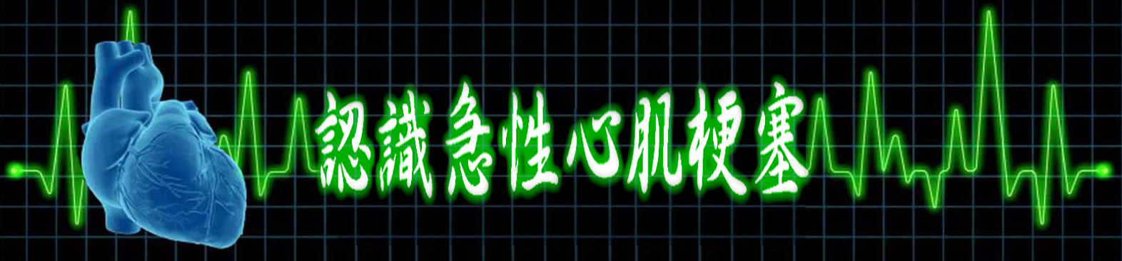
★急性心肌梗塞的產生以及治療方式:
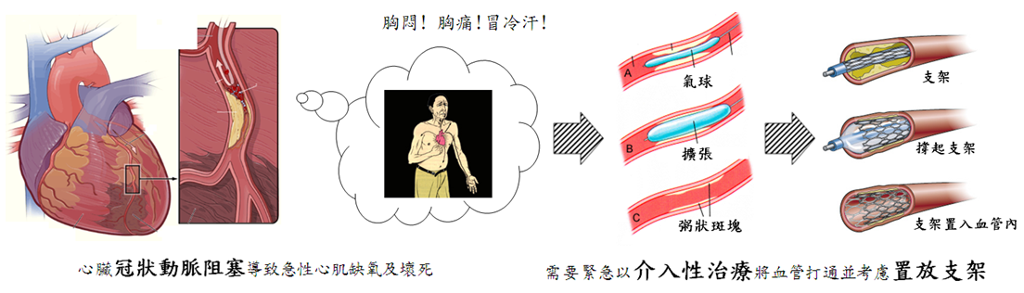
★危險性: 嚴重心律異常，發生猝死或出現休克、心臟衰竭而導至死亡
★急性ST上升型的心肌梗塞死亡率(STEMI)
症狀發生至治療時間 | 6小時內 | 6-8小時 | 8-12小時 | 超過12小時 | 國際上治療的黃金標準時間  小於90分鐘為降低死亡率的關鍵
死亡率 | 6% | 7% | 8% | 超過16%

心肌梗塞介紹(AMI)
急性心肌梗塞的急救時間為降低死亡率的關鍵

一、定義：供養心臟肌肉的冠狀動脈，突然阻塞以致於供應心臟肌肉的血流和氧氣突然中斷或不足，心肌因血流受阻、缺血、缺氧，而發生局部或廣泛的組織壞死，謂之心肌梗塞。
二、急性心肌梗塞之致病因子： 抽煙、高血壓、高血脂、家族史、糖尿病、體重過重、生活壓力大。
三、急性心肌梗塞的徵象：
- 胸痛：反射至左肩、頸部、下巴、背部；休息後無法緩解且胸部有壓迫感、持續疼痛超過30分鐘。即使連續服用三顆硝化甘油舌下含片之後，疼痛也不會消失。
2.全身出冷汗且頭暈、臉色蒼白、四肢冰冷、且全身無力。
3.少數病患會合併有噁心、嘔吐或胃部不適。
4.呼吸困難甚至休克以致危及生命安全 。
四、治療：
- 血栓溶解劑：
出血之副作用大，且治療的效益不如緊急冠狀動脈氣球擴張術，故除非無法進行緊急冠狀動脈介入治療術，不建議此項治療，而且不一定有改善，如無顯著改善則需冠狀動脈介入治療術，本院有24小時急性心肌梗塞急救小組提供緊急醫療服務。
- 介入性治療冠狀動脈介入治療術 (緊急冠狀動脈氣球擴張及支架置放)：
利用心導管的方式，由下肢股動脈或上肢橈動脈插入血管鞘，再利用導管及導引線，將氣球導管置入冠狀動脈狹窄部位；之後將氣球擴張，利用其壓力將阻塞部分撐開，以得到較大的內徑，增加血流量，再利用心導管將「血管支架(Stent)」送入冠狀動脈狹窄處，提供支撐的力量，增加冠狀動脈的血流量及心肌細胞存活率，降低死亡率。
＊急性ST上升型的心肌梗塞，在症狀發作12 小時內執行氣球擴張術後，健保有支付一般型支架，或可選擇使用支架內再狹窄率較低的塗藥支架，則但需補支付差額。
＊到院治療黃金時間小於90分鐘進行介入治療術為降低死亡率的關鍵。
編印單位: 心臟血管內科
編印日期: 2023年 11月 29 日 第5版
全院編碼: 亞東醫院出版品 SH667
宗 旨: 持續提升醫療品質
善盡社會醫療責任
願 景: 成為民眾首選的醫學中心

五、諮詢服務電話：（02）8966-7000轉4741

